PROTECT-Gerätedosen für Massivholzwände
Brandschutz-Installation in Sichtholzqualität

Die Brandschutzdose Massivholz PROTECT von KAISER eignet sich ideal für die Elektro-Installation im industriell vorgefertigten Holzbau. Die mittels Klemmrippenbefestigung montierte Dose ermöglicht eine schnelle und saubere Installation in Sichtholzqualität und bewahrt die Feuerwiderstandsdauer F30-B bis F120-B von Massivholzwänden.

Mit seinen Massivholz-Geräteverbindungsdosen und der Brandschutz-Geräteverbindungsdose Massivholz PROTECT bietet KAISER innovative Lösungen für die Elektro-Installation im seriellen Holzmodulbau. Die für Installationsöffnungen von 74 mm Durchmesser und 60 mm Einbautiefe dimensionierte Brandschutzdose bewahrt die Feuerwiderstandsdauer F30-B bis F120-B und die Schallschutzeigenschaft des Massivholzbauteils, ohne dass zusätzliche Kapselungen vorgenommen werden müssen. Im Brandfall aktiviert sich der integrierte Dämmschichtbildner und dichtet die Installationsöffnung durch Aufschäumen selbsttätig ab. Die Gerätedose ermöglicht eine saubere Montage in Sichtholzqualität. Auch der beidseitige Einbau zweier Dosen in die Massivholzwand sowie Mehrfachkombinationen sind zulässig. Die Klemmrippenbefestigung macht die Montage deutlich schneller, leichter und effizienter. Als Montagehilfe dient ein praktisches Setzwerkzeug. Acht Leitungseinführungen zur werkzeuglosen Installation gleichen selbst aus der Richtung gelaufene Bohrungen für die Leitungsverlegung im Massivholzelement aus. Aufgebrachte Zentrierstege und Mittenkennzeichnungen am Halterand sowie an der ersten Klemmrippenreihe sorgen für eine exakte, verkantungsfreie Ausrichtung der Geräte-Verbindungsdose in der Einbauöffnung. Zusätzliche Fräsungen und sonstige, zeitraubende Nacharbeiten entfallen. Als Zubehör sind Brandschutzdeckel und
Verbindungsstutzen für die brandgeschützte Leitungsdurchführung erhältlich. Fertighaus- und Modulhersteller können die Massivholz-Gerätedosen in der seriellen Fertigung in allen Wandaufbauten mit und ohne Sichtanforderungen einsetzen und müssen keine verschiedenen Typen bevorraten. Durch den Wegfall zusätzlicher Montageschritte werden Zeit und Kosten in der Werksfertigung eingespart.

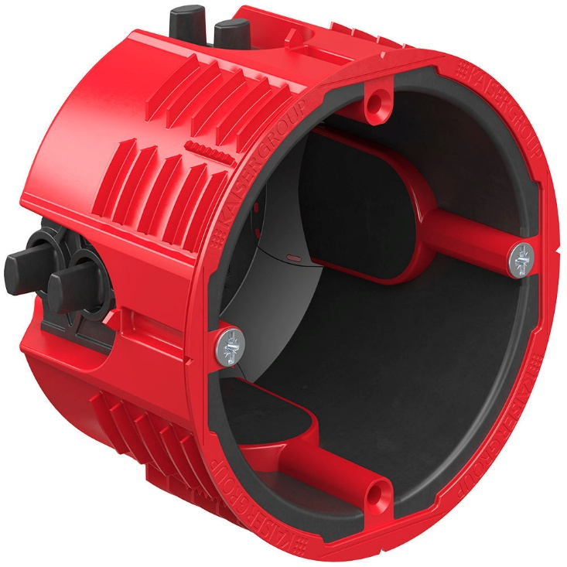
Bild 1: Brandschutz-Geräte-Verbindungsdose Massivholz PROTECT (9464-05)

(Foto: KAISER GmbH & Co. KG)

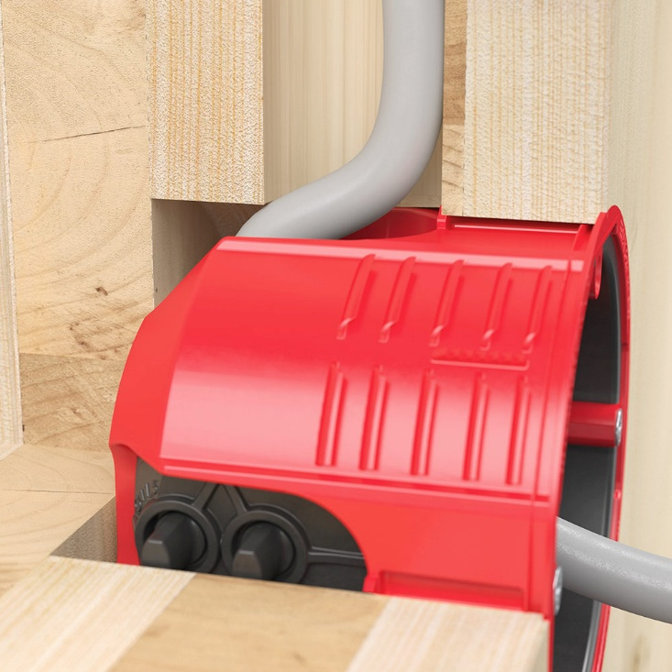
Bild 2: Die innovative Leitungseinführung gleicht Leitungsführungstoleranzen optimal aus

(Foto: KAISER GmbH & Co. KG)

KAISER Elektroinstallations-Systeme
https://www.kaiser-elektro.de/de_DE/produkte/
https://www.kaiser-elektro.de/de_DE/loesungen

Bilder: | protect_bs_dose_1000.jpg  protect_bs_dose_einbau_1000.jpg | Zeichen: | 333  1.788
Dateiname: | 202510006_pm_protect-bs-dose.docx | Datum: | 09.10.2025
Tags: | KAISER, Elektroinstallation, Holzbau, Modulbau, serielles Bauen, Elektro-Installation, Massivholz Protect, Brandschutz-Gerätedose, Geräteverbindungsdose

Unternehmensprofil
Die KAISER GmbH & Co. KG am Hauptsitz Schalksmühle im Sauerland produziert und vertreibt Produkte und Systeme für die professionelle Elektro-Installation, Kabelverschraubungen sowie Lösungen für den professionellen Glasfaser-Breitbandausbau. Als innovativer Systemanbieter bietet das 1904 gegründete Familienunternehmen dem Elektrohandwerk und der Industrie praxisgerechten Lösungen auch für spezielle Bauanforderungen wie den Brand-, Schall- und Strahlenschutz, Bauen im Bestand und die Energieeffizienz. Das Unternehmen ist Teil der KAISER GROUP.

Unter dem Dach der KAISER GROUP sind vier starke Marken vereint. An vier europäischen Standorten werden Produkte und Systeme für die Elektro-Installation produziert und international vertrieben. Zusammen mit den Landesgesellschaften AGRO AG in der Schweiz, ATTEMA B.V. in den Niederlanden sowie HELIA – PLASTIC COLOR NV in Belgien ist die KAISER GROUP europaweit aktiv. Architekten und Fachplaner, Handwerk, Industrie und Handel können auf hochwertige Lösungen vertrauen, mit denen sich auch anspruchsvollste Projekte sicher meistern lassen. Dafür steht die KAISER GROUP mit ihren vier Starken Marken KAISER, AGRO, ATTEMA und HELIA.

Weitere Informationen:  KAISER GmbH & Co. KG  Ramsloh 4  58579 Schalksmühle  Tel.: +49(0)23 55 / 8 09-0  E-Mail: pr@kaiser-elektro.de  Internet: www.kaiser-elektro.de | gii die Presse-Agentur GmbH  Christburger Str. 41  10405 Berlin  Tel.: +49(0)30 / 53 89 65-0  E-Mail: info@gii.de  Internet: www.gii.de

